**Государственное автономное профессиональное образовательное учреждение Саратовской области**

**«БАЛАШОВСКИЙ ТЕХНИКУМ МЕХАНИЗАЦИИ СЕЛЬСКОГО ХОЗЯЙСТВА»**

**МЕТОДИЧЕСКИЕ РЕКОМЕНДАЦИИ**

**По выполнению контрольных работ по МДК 02.02. «Контроль соответствия качества монтажа систем газораспределения и газопотребления требованиям нормативной и технической документации».**

Для студентов III курса заочной формы обучения

Специальности 08.02.08 «Монтаж и эксплуатация оборудования и систем газоснабжения»

Разработал:

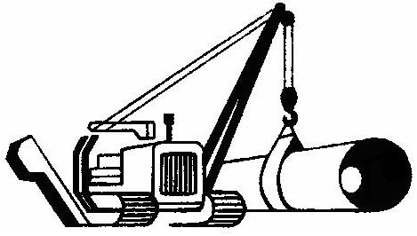преподаватель Соколов Е. С.

**Балашов 2018**

**Контрольная работа № 3**

Контрольная работа состоит из четырех теоретических вопросов и практического задания.

Отвечая на теоретические вопросы студенту необходимо максимально полно раскрыть суть вопроса и дать необходимые пояснения к нему. При ответе на теоретические вопросы студент может пользоваться учебной литературой, нормативно техническими и справочными источниками, а также ресурсами сети интернет.

Теоретические вопросы сгруппированы по разделам. Номер вопроса в каждом разделе студент определяет в соответствии со своим учебным шифром. Номер вопроса предлагаемого к рассмотрению соответствует последней цифре учебного шифра.

**Раздел 1. Трубы и соединительные материалы**

|  |  |  |
| --- | --- | --- |
| **№ вопр.** | **Теоретическое задание** | **Последняя цифра учебного шифра** |
| 1 | Стальные трубы | 1; 6 |
| 2 | Трубы из полиэтилена | 2; 7 |
| 3 | Фасонные соединительные детали | 3; 8 |
| 4 | Трубопроводная арматура | 4; 9 |
| 5 | Компенсаторы и конденсатосборники | 5; 0 |

**Раздел 2. Монтаж надземных и подземных газопроводов**

|  |  |  |
| --- | --- | --- |
| **№ вопр.** | **Теоретическое задание** | **Последняя цифра учебного шифра** |
| 1 | Условия прокладки надземных газопроводов | 1; 6 |
| 2 | Опоры и крепежные детали | 2; 7 |
| 3 | Компенсация температурных деформаций | 3; 8 |
| 4 | Условия прокладки труб в грунте | 4; 9 |
| 5 | Подготовка траншей под газопровод | 5; 0 |

**Раздел 3. Монтаж газопроводов из полиэтиленовых труб**

|  |  |  |
| --- | --- | --- |
| **№ вопр.** | **Теоретическое задание** | **Последняя цифра учебного шифра** |
| 1 | Сварка полиэтиленовых труб | 1; 6 |
| 2 | Контроль качества сварных соединений полиэтиленовых труб | 2; 7 |
| 3 | Присоединение полиэтиленовых газопроводов к оборудованию и запорной арматуре | 3; 8 |
| 4 | Монтажные работы на полиэтиленовых газопроводах | 4; 9 |
| 5 | Устройство полиэтиленовых вводов | 5; 0 |

**Раздел 4. Укладка и балластировка газопроводов**

|  |  |  |
| --- | --- | --- |
| **№ вопр.** | **Теоретическое задание** | **Последняя цифра учебного шифра** |
| 1 | Способы и правила укладки газопроводов | 1; 6 |
| 2 | Укладка с бермы траншеи | 2; 7 |
| 3 | Особенности укладочных работ на заболоченной местности | 3; 8 |
| 4 | Укладка методом подкопа | 4; 9 |
| 5 | Баластировка газопроводов | 5; 0 |

**Практическое задание.**

Определить объем земляных работ при разработке траншеи под газопровод.

Исходные данные представлены в таблице 1. и определяются по последней цифре учебного шифра:

**Варианты задания**

Таблица 1

|  |  |  |  |  |  |  |  |  |  |  |  |  |  |
| --- | --- | --- | --- | --- | --- | --- | --- | --- | --- | --- | --- | --- | --- |
| **Вариант**  **задания** | **Грунты** | | | **Условия строительства** | | **Длина сети газоснабжения, км, при диаметре, мм** | | | | | | | |
| **песок** | **супесь** | **глина**  **суглинок**  **проч.** | **159 х 5** | **219 х 5** | **273 х 6** | **377x7** | **426x7** | **480x7** | **530x7** | **630x7** |
| **городские** | **полевые** |
| 1 | + |  |  | + |  | 6 |  |  |  |  |  |  |  |
| 2 | + |  |  | + |  |  | 4,8 |  |  |  |  |  |  |
| 3 |  | + |  |  | + |  |  | 8 |  |  |  |  |  |
| 4 |  | + |  |  | + |  |  |  | 5,6 |  |  |  |  |
| 5 |  |  | + | + |  |  |  |  |  | 7,2 |  |  |  |
| 6 |  |  | + | + |  |  |  |  |  |  | 5 |  |  |
| 7 |  |  | + |  | + |  |  |  |  |  |  | 6,4 |  |
| 8 |  |  | + |  | + |  |  |  |  |  |  |  | 5,2 |
| 9 |  |  | + | + |  | 7 |  |  |  |  |  |  |  |
| 10 |  |  | + | + |  |  | 6,8 |  |  |  |  |  |  |

**Порядок выполнения расчетов:**

Для определения объема земляных работ необходимо знать ширину траншеи по дну и по верху, глубину траншеи и длину трассы. Ширина траншеи по дну для газопроводов определяется по формуле

 (1.1)

где Е – ширина траншеи по дну, м, но не менее 0,7 м;

Д – диаметр трубопровода, м.

Глубину прокладки газопровода h следует принимать не менее 0,8 м от верха газопровода, а в полевых условиях, где нет движения транспорта – 0,6 м.

Глубина траншеи, м (рис. 1.1):

 (1.2)

где *h* – глубина прокладки газопровода от его верха до поверхности земли или покрытия, м;

*Д* – диаметр газопровода, м;

0,1 – песчаная подушка.

Следует отметить, что ширина траншеи по верху будет равна ширине траншеи по низу, т.е. принимается траншея с вертикальными стенами , если глубина траншеи не превышает:

1 м – в песчаных грунтах;

1,25 м-в супесях;

1,5 м – в суглинках и глинах.

В остальных случаях следует разрабатывать траншею с откосами. Тогда ширина траншеи по верху:

 (1.3)

где  - ширина траншеи по низу, ;

 - коэффициент откоса (таблица 1);

 - глубина траншеи, .

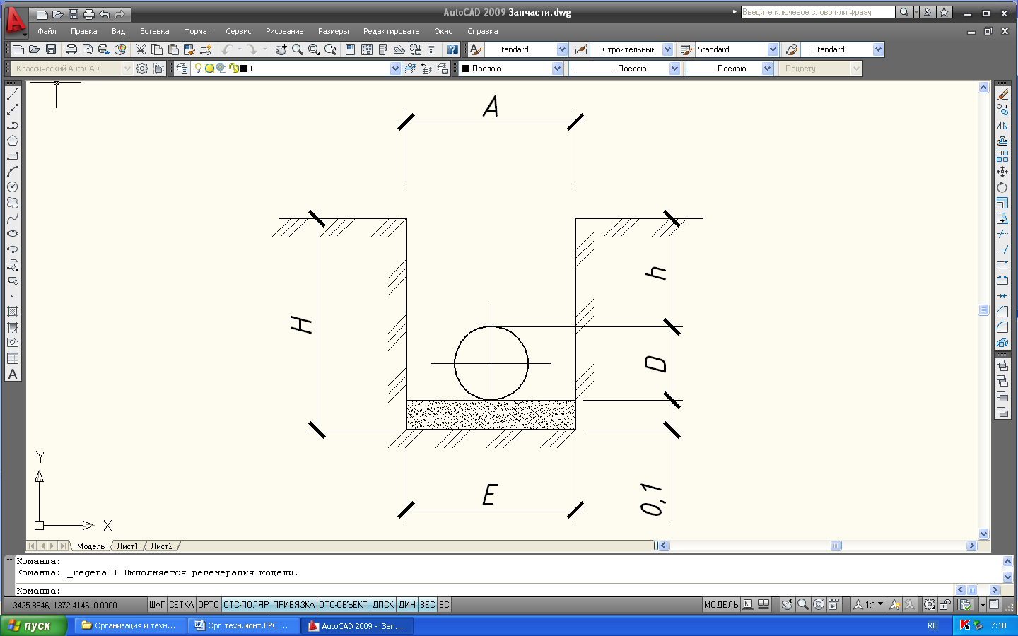

Рис. 1.1. Схема укладки газопровода

Таблица1

**Зависимость коэффициента откоса от грунта и глубины заложения траншеи**

|  |  |  |  |
| --- | --- | --- | --- |
| № п.п | Вид грунтов | Коэффициент откоса т, при глубине не более, м | |
| 1,5 | 3,0 |
| 1 | песок | 0,5 | 1,0 |
| 2 | супесь | 0,25 | 0,67 |
| 3 | суглинок | 0,0 | 0,5 |
| 4 | глина | 0,0 | 0,25 |

Таким образом, объем земляных работ при разработке траншеи определяется по формуле:

, (1.4)

где  - объём земляных работ, м3;

 - ширина траншеи по верху, м;

 - ширина траншеи по низу, м;

 - глубина траншеи, м;

 - длина трассы (траншеи), м.

**Контрольная работа № 4**

Контрольная работа состоит из трех теоретических вопросов и практического задания.

Отвечая на теоретические вопросы студенту необходимо максимально полно раскрыть суть вопроса и дать необходимые пояснения к нему. При ответе на теоретические вопросы студент может пользоваться учебной литературой, нормативно техническими и справочными источниками, а также ресурсами сети интернет.

Теоретические вопросы сгруппированы по разделам. Номер вопроса в каждом разделе студент определяет в соответствии со своим учебным шифром. Номер вопроса предлагаемого к рассмотрению соответствует последней цифре учебного шифра.

**Раздел 1. Монтаж газопроводов в особых природных условиях**

|  |  |  |
| --- | --- | --- |
| **№ вопр.** | **Теоретическое задание** | **Последняя цифра учебного шифра** |
| 1 | Прокладка газопроводов в вечномерзлых грунтах | 1; 6 |
| 2 | Прокладка газопроводов на подрабатываемых территориях | 2; 7 |
| 3 | Прокладка газопроводов в сейсмичных районах | 3; 8 |
| 4 | Прокладка газопроводов в районах пучинистыми и просадочными грунтами | 4; 9 |
| 5 | Прокладка газопроводов на заболоченных участках | 5; 0 |

**Раздел 2. Безтраншейные технологии прокладки подземных газопроводов**

|  |  |  |
| --- | --- | --- |
| **№ вопр.** | **Теоретическое задание** | **Последняя цифра учебного шифра** |
| 1 | Прокладывание | 1; 6 |
| 2 | Продавливание | 2; 7 |
| 3 | Горизонтальное бурение | 3; 8 |
| 4 | Щитовая проходка (микротонелирование) | 4; 9 |
| 5 | Наклонно-направленное бурение | 5; 0 |

**Раздел 3. Монтаж внутридомового газового оборудования (ВДГО)**

|  |  |  |
| --- | --- | --- |
| **№ вопр.** | **Теоретическое задание** | **Последняя цифра учебного шифра** |
| 1 | Монтаж внутридомовых газопроводов | 1; 6 |
| 2 | Установка газовых плит | 2; 7 |
| 3 | Установка проточных водонагревателей | 3; 8 |
| 4 | Установка отопительных водонагревателей | 4; 9 |
| 5 | Отвод продуктов сгорания от бытовых газовых приборов | 5; 0 |

**Практическое задание:**

Определить рабочие параметры землеройно-транспортных машин для монтажа подземного газопровода.

Исходные данные берутся из практического задания выполненного в контрольной работе № 3

**Порядок выполнения расчетов:**

Для разработки траншей под газопровод применяются обычно в городских условиях одноковшовые экскаваторы на пневмоходу, оборудованные обратной лопатой, а для полевых условий - многоковшовые роторные или цепные экскаваторы. Последние могут разрабатывать траншеи, как с вертикальными стенками, так и с откосами. Для выбора экскаватора необходимо знать объем работ, ширину траншеи по дну, верху, глубину траншеи, радиус выгрузки грунта в отвал или на самосвал и высоту выгрузки. Одноковшовые экскаваторы выбираются с емкостью ковша 0,25-0,5 м3. Многоковшовые экскаваторы выбираются в зависимости от поперечного профиля траншеи.

Радиус выгрузки грунта в отвал (рис. 1.), м:

, (1.1)

где *А* – ширина траншеи по верху, м;

*В* – ширина отвала по низу, м.

, (1.2)

где *Р* – показатель первоначального разрыхления грунта, % (таблица 1);

*V* – объем грунта, м3 на 1 м траншеи;

Таблица 1

**Показатели разрыхления грунтов**

|  |  |  |  |
| --- | --- | --- | --- |
| №  п.п | Наименование грунта | Показатель разрыхления Р, % | |
| первоначальное после разработки | остаточное, пролежащего в отвале |
| 1 | 2 | 3 | 4 |
| 1. | Песок | 10-15 | 2-5 |
| 2. | Супесь | 12-17 | 3-5 |
| 3. | Суглинок | 18-24 | 3-6 |
| 4. | Глина прочная | 28-32 | 6-9 |

*h* – высота отвала, 1,5-2,0 м.

При погрузке грунта в автосамосвал угол поворота стрелы не более 80° тогда:

, (1.3)

где *Ба* - база автосамосвала, м (принимаем 0,5);

sin80° - 0,98.

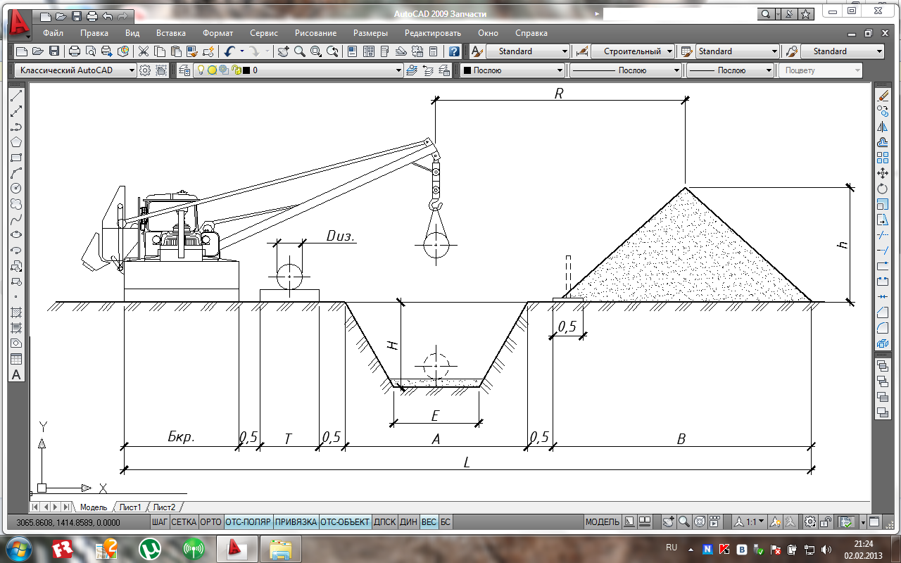

Рис. 1. Схема расчета ширины рабочей зоны и укладки одиночного трубопровода

Монтажные стреловые краны на автомобильном, пневмоколесном или гусеничном ходу выбираются исходя из схемы ширины рабочей зоны (рис. 1) и способа строповки элементов. На основании вышеизложенного выбираются:

* необходимый вылет стрелы – *lc*;
* высота подъема крюка – *Нкр*, м;
* грузоподъемность крана при вылете стрелы – *lo*, т.

Вылет стрелы при укладке одиночной трубы газопровода:

, (1.4)

где *Дн* – наружный диаметр газопровода, м.

При укладке строительных конструкции колец газовых колодцев:

, (1.5)

Предварительно кран подбирается по грузоподъемности и определяется его база.

Краны подбираются для монтажа строительных конструкций и ук­ладки трубопроводов. При укладке трубопроводов определяется масса звеньев труб (таблица 2).

, (1.6)

где *М* – масса 1 п.м. неизолированных труб, кг;

*Lпл.* – длинна плети, 30 м;

Масса основных железобетонных элементов применяемых при строительстве газовых колодцев приведены в приложении 2.

Таблица 2

Масса 1 п.м неизолированных труб (ГОСТ 10704-91)

|  |  |  |  |  |  |  |  |  |  |  |
| --- | --- | --- | --- | --- | --- | --- | --- | --- | --- | --- |
| Дн,  мм | 133х4,5 | 159х5 | 219х5 | 273x7 | 325x7 | 377x7 | 426x7 | 480x7 | 530x7 | 630x7 |
| Масса,  кг | 14,2 | 18,9 | 26,4 | 45,9 | 54,9 | 81,7 | 72,3 | 81,7 | 90,3 | 107,5 |

В городских условиях длина звена принимается равной 30 м и укладывают его двумя автокранами. В полевых условиях длина звена - 140-143 м, укладывается тремя кранами, на каждый кран приходится одна треть массы звена.

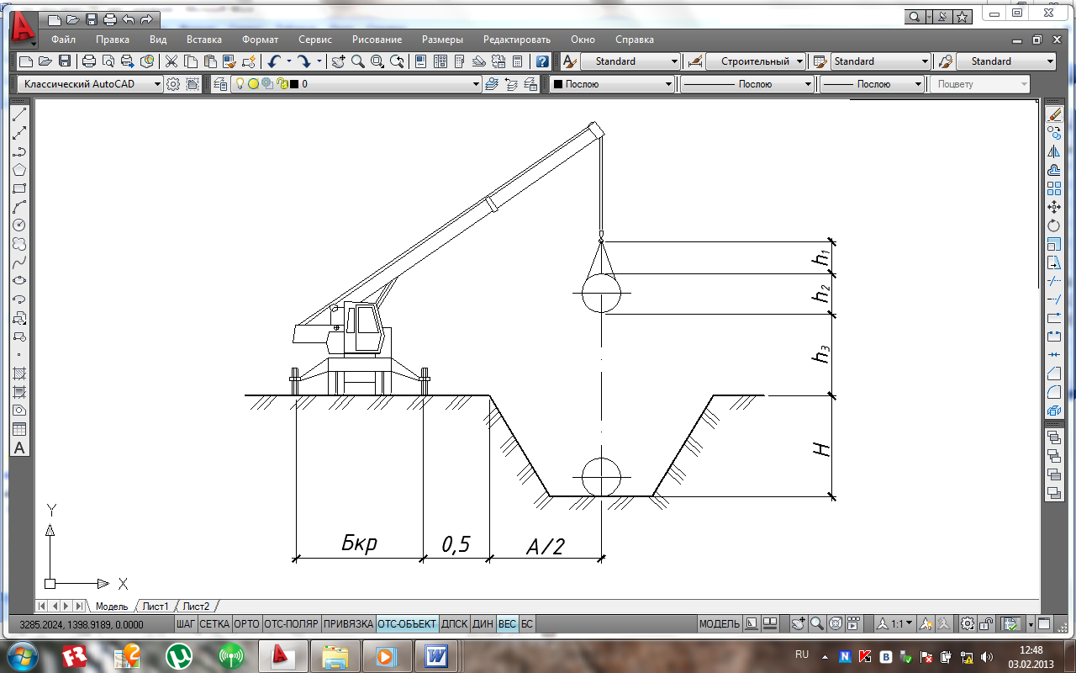

Рис. 2. Схема укладки газопровода

Высота подъема крюка подсчитывается по формуле:

, (1.7)

где h1 – высота строповки в рабочем положении, принимается для трубопроводов 1,0 м;

h2 – высота элемента в монтажном положении, для труб диаметр трубы с изоляцией, м (рис. 1.6);

h3 – расстояние от низа монтируемого элемента до земли, 0,5 м.

Зная вылет стрелы, подбирают кран, который обеспечил бы подъем элемента конструкции или звена трубы необходимой массы при данном вылете стрелы. Высота подъема крюка должна быть не менее определенной по формуле (1.7).

Для определения возможностей и условий работы на городских проездах или установления полосы потравы существенное значение имеет расчет ширины рабочей зоны L (рис. 1).

При разработке траншей с отвалом:

 (1.8)

При разработке грунта с погрузкой на самосвал:

 (1.9)

В этом разделе рассмотрены сложные случаи монтажа сетей, когда разрабатываются траншеи с откосом. Если траншеи с вертикальными стенками, то вместо величины А в формулы вставляется ширина траншеи по низу Е = А.